**Лабораторная работа № 1**

**Тема: Изучение интерфейса программы Visual Studio 2010 Professional. Организация ввода-вывода информации.**

**Задание:** Вывести на экран название города, в котором вы проживаете, а также название улицы и номер дома. Тип ввода-вывода информации: потоковый.

**Текст программы:**

#include <iostream>

#include <pch.h>

#include <conio.h>

using namespace std;

int main()

{

setlocale (LC_ALL, "Russian");

int number;

cout << "введите целое число\n";

cin >> number;

cout << oct << number << endl;

cout << hex << number << endl;

char city [20];

char street [20];

char house [20];

float vesh;

cout << "введите город \n";

cin >> city;

cout << "введите улицу \n";

cin >> street;

cout << "введите номер дома\n";

cin >> house;

cout << "ваш адрес: " << city << street << house << endl;

cout << "введите вещественное число\n";

cin >> vesh;

cout << "число = " << vesh << endl;

cout << " число = " << fixed << vesh << endl;

cout.setf (ios::fixed);

cout << " число = " << vesh << endl;

_getch();

}

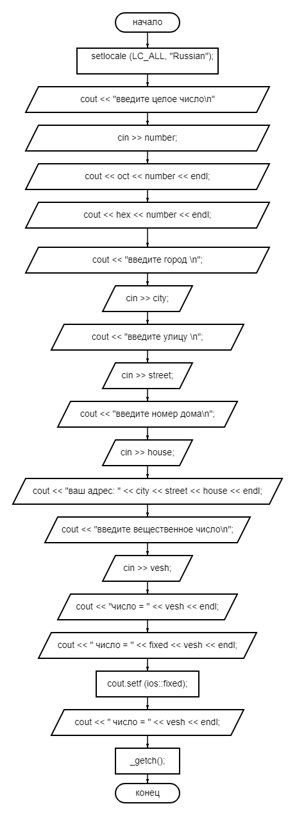**Блок-схема:**